2026年第十四届全国大学生数字媒体科技作品及创意竞赛
作品介绍文档
（参赛团队填报标准版）
一、作品基本信息
作品名称 | 《潜影》（Latent Image）—— 奥瑞尔庄园 · 一九二六
参赛赛道／赛项 | 虚拟现实(VR/AR/MR/XR)与游戏类赛项
作品类型 | 第一人称 3D 推理叙事游戏 / 空间取证交互
开发引擎与平台 | Godot Engine 4.7（Forward+ 管线）· PC 桌面端 (macOS / Windows)
体验时长与机制 | 20—30 分钟 / 单周目贯通，支持推论分流与双走向终局
作品编号（如有） | （以大赛报名系统最终生成编号为准）

二、作品定位与设计理念
1. 时代质感与叙事底色：作品定位：
《潜影》是一款以 1926 年英国乡间庄园为背景的第一人称 3D 推理叙事探索游戏。故事始于侦探伊波利特·格雷应好友安布罗斯·塔尔博特之邀，在深秋冷雨之夜造访奥瑞尔庄园。当晚，庄园主人暴毙于内侧反锁的暗房中，留下一具尸体、一间密室与一家怪异的遗属。游戏以老式银盐相片与暗房摄影术为核心物证纽带，通过密室调查与全庄园探询，引领玩家层层逼近凶案真相。
2. 心理学隐喻与核心价值：深层立意：
“人如何对待由自己分裂、制造出来的‘自己’？”本作在古典阿加莎克里斯蒂式密室悬疑外壳下，构筑了精巧的双层叙事隐喻：庄园中的每位角色（失明的女主人、受创的园丁、灵媒、早夭的幼女），本质上都是同一名精神创伤病人在数字容器中分裂衍生出的人格碎片。叙述者不说谎，但叙述者省略了真相。玩家亲历的不仅是一场凶案探赜，更是一次关于创伤面对、遗忘代价与人格和解的心理求索之旅。
三、核心创新点
▶ 机制与叙事共生的“亲手显影”交互诡计
传统悬疑游戏往往依赖文字与长篇播片交代真相，而《潜影》创造性地将“真相揭晓”设计为具象的物理交互：在第六章的暗房中，玩家必须亲自拿起量杯调配药水、将相纸浸入显影盘、晃动托盘等待银盐还原。当暗房红光下逐渐浮现出凶手的肖像竟是玩家扮演的侦探自己时，交互动作与叙事反转达到巅峰，实现了“叙事诡计”与“具身体验”的极高共鸣。
▶ “分镜即数据”的高内聚数据驱动叙事架构
团队自主研发了 CSV 驱动的叙事分镜播放引擎，将剧情台词、运镜机位、音效时序与逻辑状态机完全解耦。剧情内容全部维护于数据表中，代码层仅提供标准原子动作白名单。该架构不仅使 86 个复杂镜头的高效流转零 Bug，更为多分支推论（d1—d6）与双结局分流提供了极高扩展性。
▶ 沉浸式 3D 空间取证与心理学循环空间
打破“找寻发光像素点”的传统探案交互，游戏参考类《生化危机》的 3D 实物 360 度检视判定系统，玩家可将证物拿在手中任意旋转、拉近，寻找暗刻在秒表背面或相框夹层中的线索；同时，第五章打造了以唱针与唱片循环为机制的“回廊”空间（致敬 P.T. 空间循环异化），空间随探索层层异化，带来极强的心理压迫感。
四、技术实现方法
1. 引擎与渲染管线：基于开源 Godot 4.7 Forward+ 渲染管线，针对 1926 年代历史质感，自主编写了专用胶片噪点、动态暗角及暗房猩红光衰减 Shader；通过金属光泽与粗糙度微调，实现了逼真的古董暗房器械与湿润石板表现。
2. 严谨的三维空间工程 SOP：制定了严格的《3D 建模工作流 SOP》，在 Blender 中以 1.6m 狭廊与 2.9m 层高为基准机位，通过白模尺寸对齐、8% 几何公差约束与物理碰撞体规范，保证了 16 个房间场景无缝串联且零穿模。
3. 全链路自动化体检（CI/CD）：研发了无头模式自动化测试套件（validate_content.gd、probe_map.gd、autoplay.gd），一键执行表格交叉校验、大地图连通性验证与全自动主线通关，确保交付成果质量卓越。
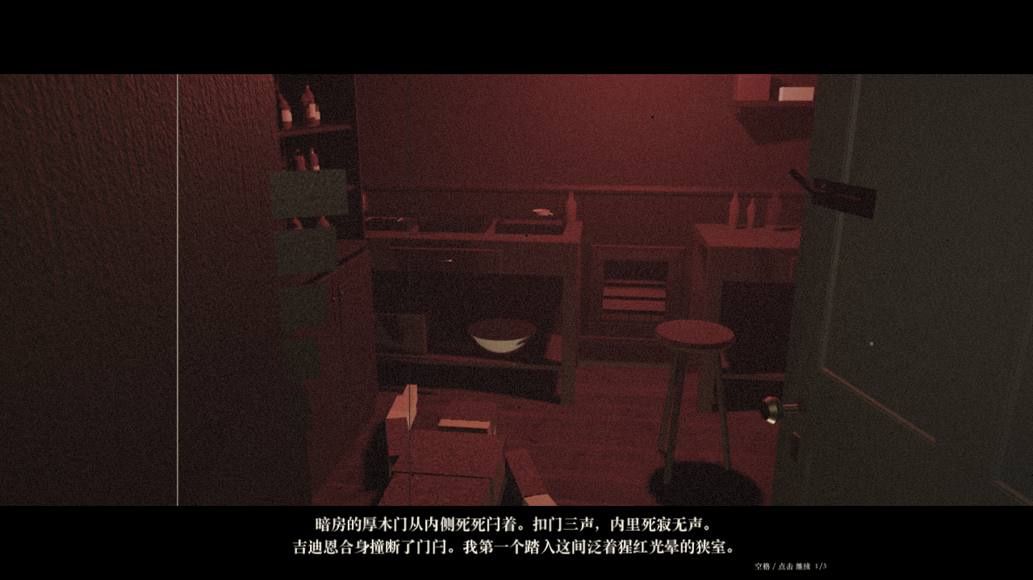
图 1：Godot 4.7 引擎正式关卡实机渲染帧（第一章暗房命案现场）
五、成果状态与完整度
目前作品已处于【完整可交付试玩】状态：
• 8 大关卡纵向全线贯通：序章、第一章（死者）、第二章（女主人）、第三章（小女孩）、第四章（园丁）、第五章（灵媒）、第六章（显影）、第七章（终局）。
• 丰富可交互资产：16 个庄园房间场景、86 个电影级运镜分镜、68 处可检视 3D 物品、59 张核心证据卡片。
• 完备的输入与平台支持：完整适配键盘鼠标与游戏手柄双模操作；通过自动化无头通关验证，达到 0 严重错误的工程健壮性。
六、学生原创贡献与工作边界
学生团队独立承担了作品的顶层策划、世界观哲学构思、剧本创作、解耦技术架构设计、全部 16 个场景的 3D 实景建模摆放、灯光烘焙、核心 Shader 编写与全流程测试调优。在开发过程中合理利用 AI 工具作为代码辅助与概念草图探索助手，学生始终牢牢掌握逻辑定义权、艺术取舍权与最终工程交付标准。
七、应用价值与推广前景
1. 互动叙事新标杆：为高校数字媒体艺术与数字游戏设计专业提供了“分镜即数据”的工业级研发范例，推动文学性表达在 3D 交互媒介中的创新落地。
2. 沉浸式心理体验探索：作品对多重人格与心理创伤的严肃探讨，具备向心理健康科普、互动式数字化艺术展览延伸的广泛应用潜力。
参赛团队确认：本说明内容真实有效，特此提交评审专家审阅。
日期：2026 年 10 月 23 日

